***Логика трендового движения валютных пар ФОРЕКС***

1. С определенной периодичностью МЕНЯЮТСЯ тренды по отношению к американскому доллару.
2. Любое устойчивое движение (тренд) зигзагообразно. Например, медвежье движение (вниз) состоит из: а) волны импульса (тренда в данном случае вниз) б) коррекции в обратную сторону, длина которой меньше волны тренда (строго по Фибоначчи - от 23% до 76.4% от длины волны тренда).
3. На данном принципе зигзагообразности движения тренда и строится классификация трендов в ТС, в которой два первых вида трендов (сессионный и внутринедельный) являются составными и неотъемлемыми частями более продолжительных видов трендов.
4. Сессионный тренд является основой построения более продолжительных видов тренда и исполняет роль или очередной волны более длительного тренда (например, внутринедельного Н1-Н4, как среднесрочного тренда) или его коррекции (отката в обратную сторону). Естественно, сессионный тренд так же двигается зигзагообразно.
5. Запас хода основных валютных пар ФОРЕКС на сессионном тренде, вполне достаточный, для получения трейдером СТАБИЛЬНОГО профита.
6. Для начала успешной торговли стараемся понять взаимосвязь всего лишь 2-х трендов: Внутрисессионного (краткосрочного М5-М30) – Внутринедельного тренда (среднесрочного Н1-Н4). Для работы внутри дня достаточно понимать, что идет продолжение, коррекция или разворот сессионного тренда относительно внутринедельного.

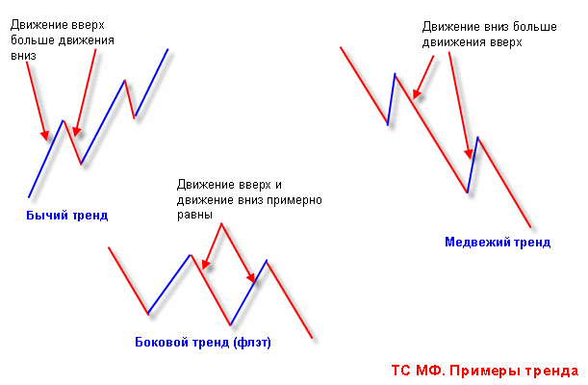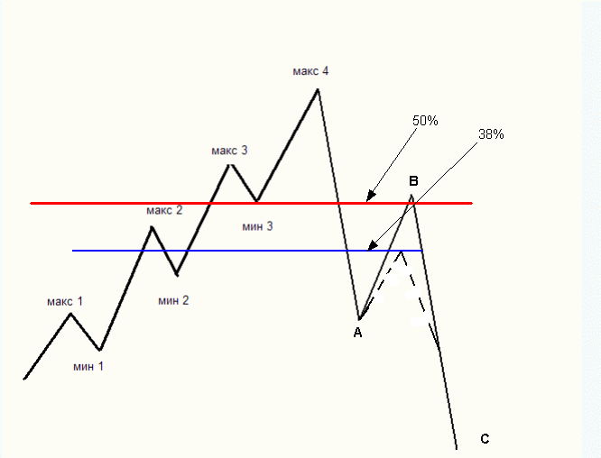

Для разворота не обязательно уровень должен быть 50% (38% или 62%); для меня важно.

а) Сопротивление и поддержка поменялись местами.

б) Точка (макс4) может быть вершиной (в т.ч. с ложным пробитием) уровня наклонного канала вверх, от которого происходит отскок.

в) Фрактал вниз в точке А ниже фрактала в точке старта.

г) МАшки (ЕМА) распустят правильный веер благодаря движение В – С вниз.(во всяком случае 21 пересечет 55 вниз).

д) Скорость движения вниз.

е) Валюта идет от уровня к уровню (вниз).

ж) Каждый фрактал вниз и вверх НИЖЕ предыдущего.

Вместо вывода: сколько бы не было признаков разворота (дивергенции, 2 пиков с не пробитием уровней, изменения угла наклонного канала и др.) до тех пор, пока не будет ПОДТВЕРЖДЕНИЯ – четких признаков разворота - не работай против тренда!!!!

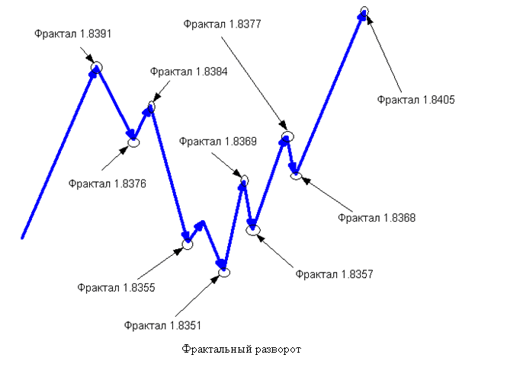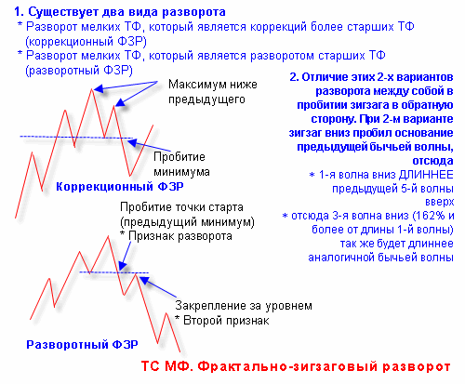

Признаком разворота тренда является ФЗР. ФЗР (Фрактальный – Зиг-Заг – Разворот) может формироваться с ложным пробитием уровня флэта (в этом случае мы сталкиваемся с классической фигурой голова плечи, перевёрнутая голова и плечи, алмаз, чёрный алмаз) и без его пробития (двойная, тройная вершина или дно). Напомню, разворотный ФЗР, ведет к развороту не только на текущем ТФ, но и на старшем.

***Точки открытия сделок при развороте***

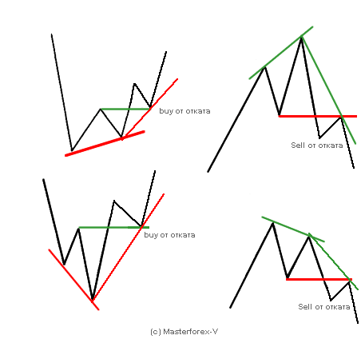

***Скользящие средние***

Главным, естественно, был вопрос, как расположить скользящие средние так, чтобы они и не обманывали и не подводили.

Комбинация из 4-х средних: 233,55,21,5.

Назовем эту комбинацию скользящих средних, веером средних.

Правила веера очень просты:

1. Правильный веер дает сильный ход движения валюты, т.е. когда вверх или вниз средние расположены в порядке возрастания:

5, 21, 55, 233. (как на крупном временном масштабе - 1 и 4 часовке, так и на более мелких 5 и 15 минутке. Т.е. при восходящем тренде на 5 и 15 минутках мы видим, как пробивается уровень вверх и веер раскрывается правильно на ВСЕХ масштабах сразу. Именно тогда и происходит СИЛЬНОЕ движение валютных пар, как определенная волна тренда).

2. Неправильный веер даст только флэт. Например:

- 5 пересекла 21 вверх, а 233 находится еще над ними.

- или на 1 часовом графике - тренд вверх, а на 5 мин-вниз. В итоге, естественно, тоже флэт для перестройки валют в ту или иную сторону.

Выводы:

1. Любой тренд начинается с флэта. Задача флэта перетянуть скользящие средние так, чтобы перед рывком валюты они располагались в абсолютно правильном порядке:5-я, 21-я, 55 и 233-я скользящие средние.

2. До тех пор, пока правильного веера не образуется на графике, по данной валютной паре будет флэт.

3. Анализ различных временных графиков и даст Вам ответ на вопрос, почему сильное движение, к примеру, на 5 или 15 минутном графиках так резко пошло в обратную сторону - флэт на 1 или 4-х часовых графиках.

4. Флэт при движении по тренду - это:

- волны коррекции (2 и 4);

- на этих волнах покупатели на восходящем тренде (аналогично, продавцы на нисходящем движении), начинают закрывать свои позиции, точно так же как опоздавшие новички начинают открывать свои сделки, из-за чего валюта делает прыжки вверх-вниз;

- остановка движения, а возможно и всего тренда, после чего следует смена тренда.

5. Во временном отрезке флэт обязателен:

- в начале торговой сессии (запутать новичков куда валюта пойдет);

- в конце торговой сессии (когда трейдеры закрывают свои позиции, заканчивая внутридневную торговлю).

6. Флэт, с точки зрения классических фигур разворота и продолжения тренда, это треугольник, плоскость, флаг, вымпел в котором валюта консолидируется перед очередным рывком.

7. Правило треугольника рекомендует, что выход из него происходит, как правило, в сторону тренда, т.е. по ходу входа в этот треугольник.

Это связано с тем, что волны 2 и 4 являются коррекцией в 5 - волновой теории Эллиотта.

Вот, почему аналитики классического Форекса, так скромно добавляют, говоря о правиле треугольника слово "как правило": потому что флэт в конце 5 волны перетаскивает валюту в противоположную сторону.

8. Важны не цифры, которые мы поставим для скользящих средних, а правильность или неправильность раскрытия веера средних на графиках одной валютной пары разных временных интервалов (м5-15, н1-4).

***Сессии на ФОРЕКС***

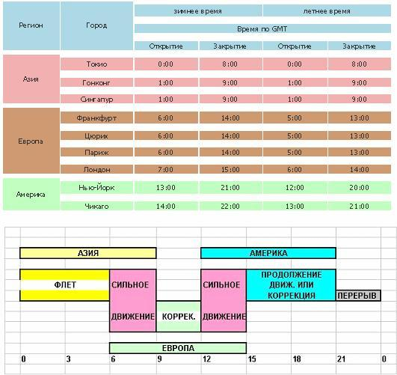

***Межсессионный флет (МСФ)*** - Это коридор движения цены в период тихоокенской и азиатской сессии с 00.00 до 06.00GMT или может присутствовать перед стыком Европа – Амиры, после ухода Азиятов, уход Азиятов, как правило отмечается проседанием валюты от сессионного максимума в другую сторону и переход во флет, до прихода Амиров. Отмечается по максимальному и минимальному значению цены, обозначенный зигзагами м15-30 двумя горизонтальными линиями.

Этот коридор с точки зрения волнового анализа обозначает границы импульса и коррекции краткосрочного тренда в рамках среднесрочного тренда н1-4.

Истинное пробитие уровней сопротивления или поддержки МСФ и является началом краткосрочного (внутри сессионного) тренда. Из опыта скажу, что легче всего заработать на стыке Азиятов с Европой (личное наблюдение).

МСФ - это ФЛЕТ (выступающий в роли своеобразного широкого пивота). Соответственно сессионного и внутринедельного трендов, пробив который валюта.

1) закрепляется, превращая пробитый уровень сопротивления в поддержку (при бычьем тренде).

2) НЕ закрепляется, входя обратно во флет (МСФ).

а) остается во флете.

б) истинно пробивает противоположную границу МСФ = РАЗВОРОТ.

***Истинное и ложное пробитие технических уровней***

Все основные правила получения профита на рынке ФОРЕКС сводятся к знанию:

• уровней поддержки и сопротивления, краткосрочного и среднесрочного трендов и их синтеза между собой.

• правил истинного пробития этих технических уровней (поддержки/сопротивления), или отскока от них (в том числе через ложное их пробитие).

• соотношения флета и тренда на различных таймфремах (временных графиках) ФОРЕКС.

Примечание: перечисленные выше правила тренда и флета, являются очень простыми.

Закономерно возникает вопрос: почему, зная эти простые правила 95% трейдеров, проигрывают на ФОРЕКС свои депозиты?

Ответ прост – ключевым элементом является четкое отличие истинного от ложного пробития технического уровня.

* при истинном пробитии уровня сделки открываются по начавшемуся тренду

• при ложном пробитии технического уровня – в обратную сторону

Просто?... Необходимо знать лишь четкие критерии отличия истинного от ложного пробития уровней.

*Истинное пробитие:*

1 – пробитие технического уровня.

2 – откат до 100% (закрепление ЗА пробитым уровнем).

3 – двойное пробитие – новое пробитие локального максимума, движение цены к сопротивлениям 2,3,4,5 на восходящем тренде (к поддержкам 2,3,4,5 на нисходящем тренде).

Ложное пробитие:

1 – пробитие технического уровня

2 – невозможность пробития нового локального максимума еще раз (нет двойного пробития)

3 – ФЗР мелких ТФ в обратную сторону

Ложное пробитие имеет 2-ва варианта своего продолжения:

1 – собака Баскервилей (определение А.Элдера) – возврат цены в зону флета без пробития обратной стороны МСФ

2 – пробитие обратной границы МСФ = разворот краткосрочного тренда.

***Формирование ФЗР с ложным пробитием флета «голова и плечи»***

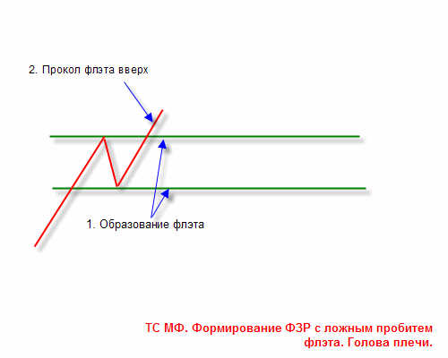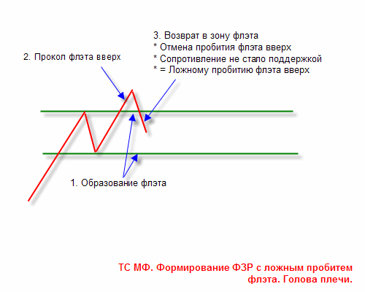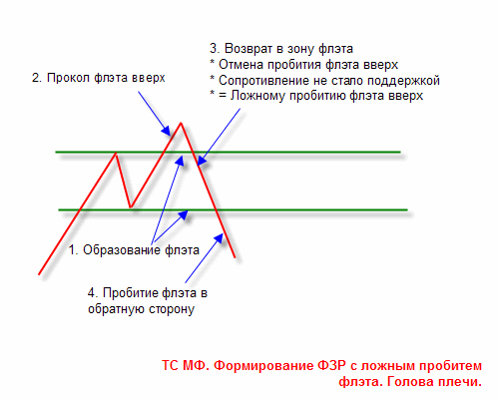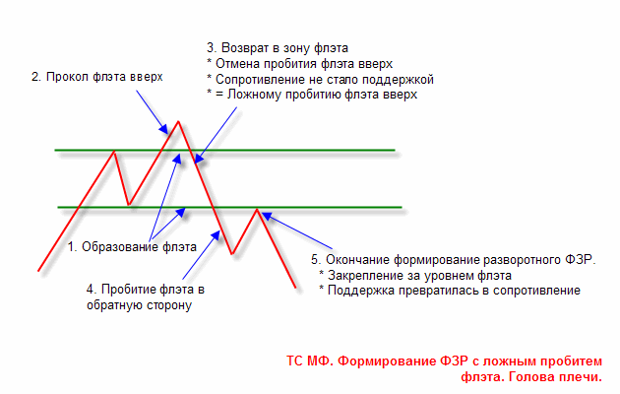

***А вот такой ФЗР, как правило, ведет всего лишь к коррекции старшего ТФ.***

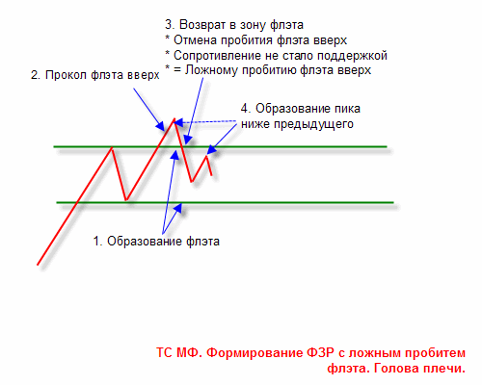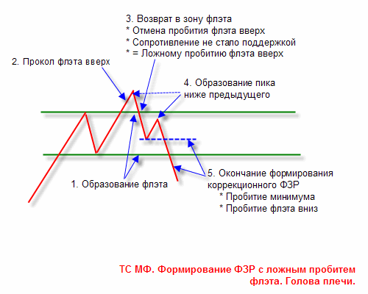

Посмотрим, как ФЗР превращается в расширяющийся флэт или расширяющийся треугольник.

***Превращение фзр «голова и плечи в фигуру продолжения тренда расширяющиеся треугольник***

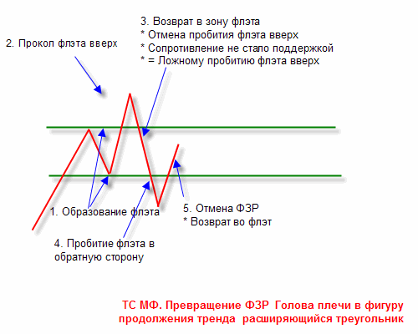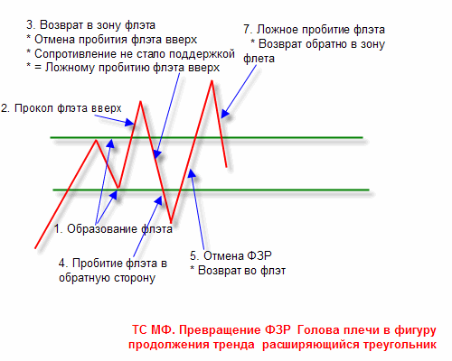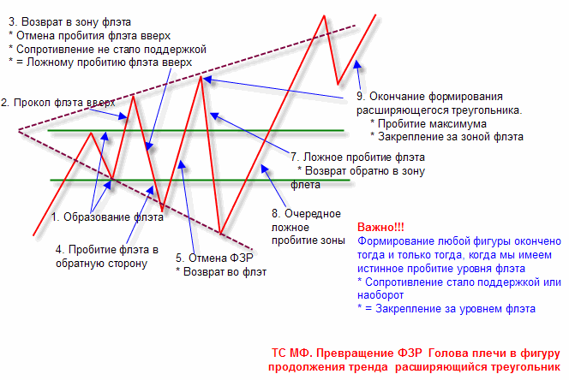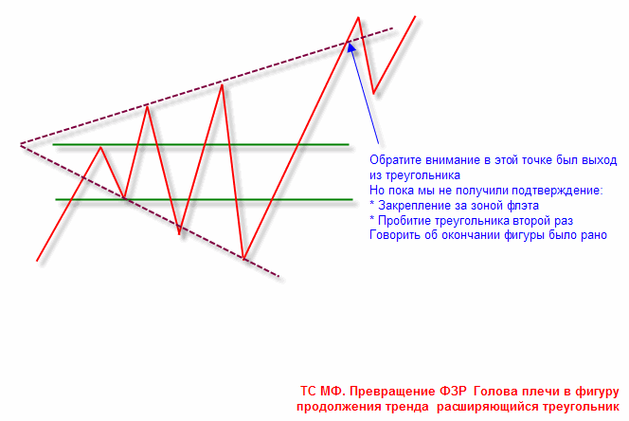

Или в симметричный треугольник еще одну фигуру продолжения тренда.

***Превращение фзр «голова и плечи» в фигуру продолжения тренда семетричный треугольник.***

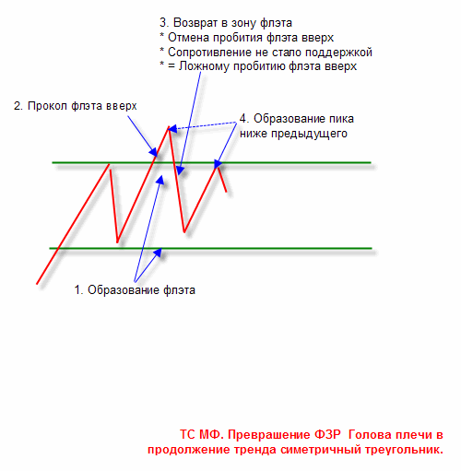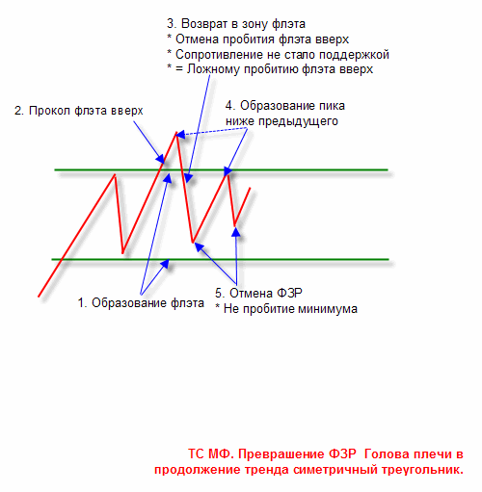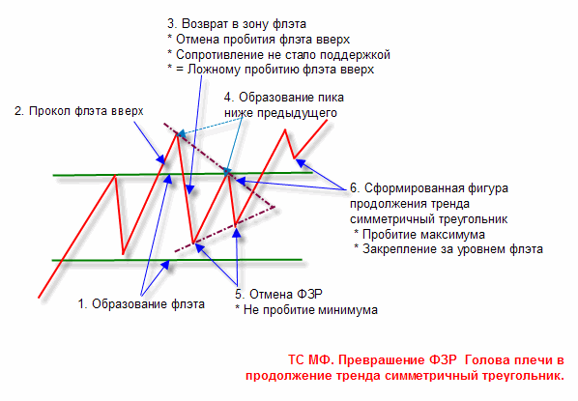

Есть еще один вид ФЗР без ложного пробития флэта (двойная или тройная вершина/дно). Ниже приведен пример формирования ФЗР вниз.

**Формирование фзр без ложного пробития флета тройная (двойная) вершина.**

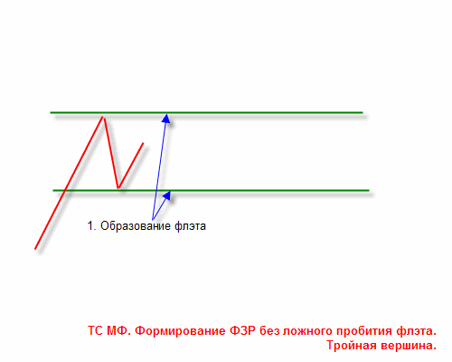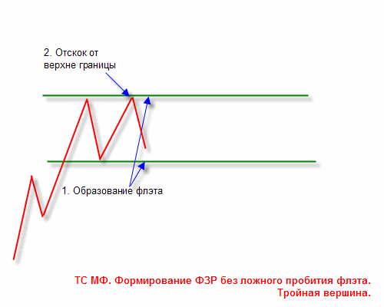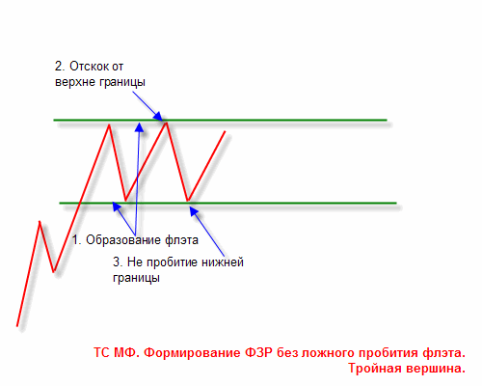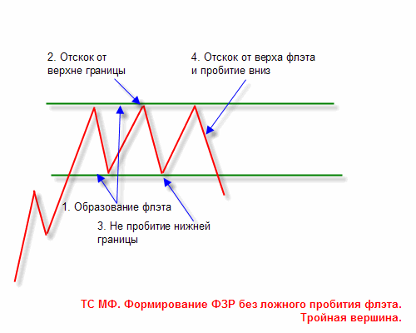

А теперь возможных два варианта:

1. Формирование разворотного ФЗР

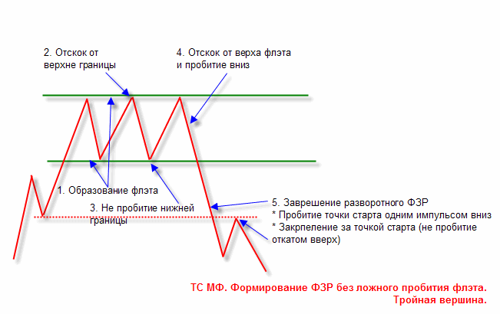

2. Коррекционного ФЗР.

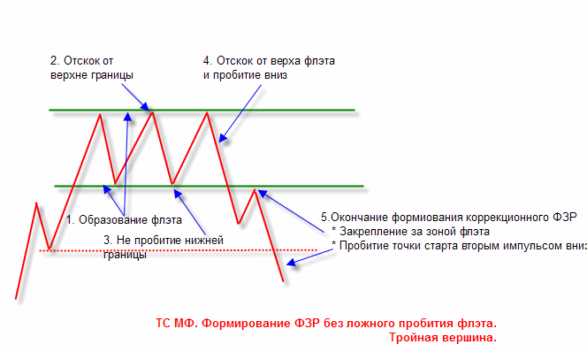

Теперь рассмотрим, как выше рассмотренный ФЗР может превратится в фигуру продолжения тренда флаг***.***

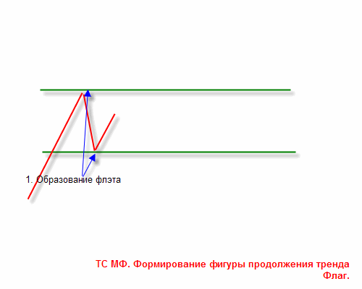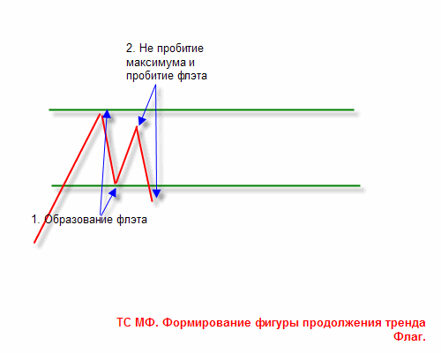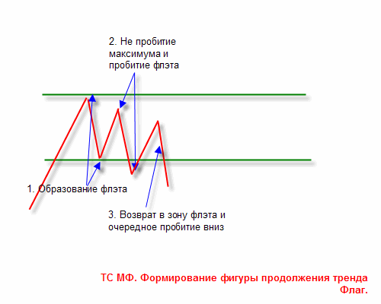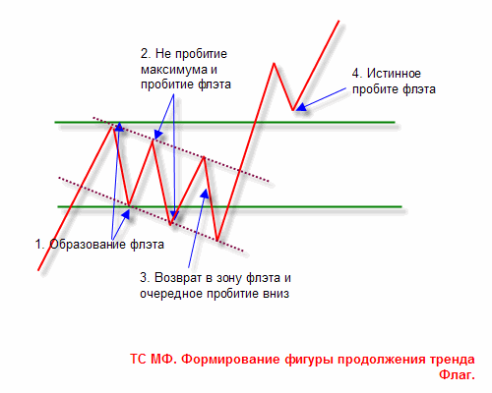

*Все что рассматривали на примере бычьего тренда действительно и для медвежьего тренда, вот как это выглядит.*

